|  |
| --- |
| **M 2a.1: Untersuchung der Kohlenstoffdioxidproduktion von Hefe**  **Versuchsplanung** |

**Arbeitsauftrag:**

Plane ein Experiment, um folgende Hypothese zu überprüfen:   
Hefezellen bilden in einer bestimmten Zeit in einem Medium mit Vollkornmehl mehr Kohlenstoffdioxid als in einem Medium mit Weißmehl. Sie wachsen in diesem Medium.

Materialbox (mit Überangebot):

|  |  |  |
| --- | --- | --- |
| **Auswahl: Versuchsapparatur** | | **Auswahl: Messgeräte und Reagenzien** |
| Reagenzgläser (RG) | diverse Stopfen | Stoppuhr |
| Erlenmeyerkolben oder Rund-kolben verschiedener Größen | Luftballons | Thermometer |
| Bechergläser in verschiedenen Größen | Lineal | Feinwaage |
| Messzylinder | Folienstift | Messzylinder |
| Waschflasche | Wasserkocher | Kolbenprober |
| Gärröhrchen | Wiegemesser für Kräuter | Kalkwasser\* |
| Glaswanne | Bindfaden | Phenolphthalein\* |
| Schlauch | Spatel |  |
| **Proben und Chemikalien** | | |
| Hefesuspension (c = 25 g/L)  (Trockenhefe) | Vollkornmehl | Weizenkleie |
| Traubenzucker | Weißmehl | Wasser (Spritzflasche) |

\* Gefährdungsbeurteilung ist verpflichtend (siehe Onlinematerial) und muss mit Datum versehen, unterschrieben sein und vorliegen. Kann mit DGISS erstellt werden.

|  |
| --- |
| **M 2a.1: Untersuchung der Kohlenstoffdioxidproduktion von Hefe**  Hilfen: Vorschläge für Versuchsaufbauten |

|  |  |  |
| --- | --- | --- |
| G:\Abteilung1\Referatsgruppe3\Referat-1.31\Dolch\HR_LP_BIO_TF8\NEU\BSCW 20180419\Versuchsaufbau1.jpeg | G:\Abteilung1\Referatsgruppe3\Referat-1.31\Dolch\HR_LP_BIO_TF8\NEU\BSCW 20180419\Versuchsaufbau5.jpg | G:\Abteilung1\Referatsgruppe3\Referat-1.31\Dolch\HR_LP_BIO_TF8\NEU\BSCW 20180419\Versuchsaufbau2.jpg |
| Ein kleines RG wird in ein großes RG gestellt | Standkolben mit Gärröhrchen | Rundkolben mit Kolbenprober |
| G:\Abteilung1\Referatsgruppe3\Referat-1.31\Dolch\HR_LP_BIO_TF8\NEU\BSCW 20180419\Versuchsaufbau3.jpg | G:\Abteilung1\Referatsgruppe3\Referat-1.31\Dolch\HR_LP_BIO_TF8\NEU\BSCW 20180419\Versuchsaufbau4.jpg | G:\Abteilung1\Referatsgruppe3\Referat-1.31\Dolch\HR_LP_BIO_TF8\NEU\BSCW 20180419\Versuchsaufbau6.jpg |
| LowCost-Apparatur | Gaswaschflasche mit Kalkwasser | Standkolben, Glasrohr, Schlauch, pneumatische Wanne, Messzylinder |

|  |
| --- |
| **M 2a.2: Sind Zellen aktiver, wenn sie mit Vollkornmehl gefüttert werden?** |

**Arbeitsaufträge:**

Lies die Versuchsbeschreibung und stelle die Arbeitsschritte als Zeichnung dar.

Erkläre, warum fünf **(drei)** Versuchsansätze gemacht werden.

Führe die Versuchsreihe nach Anleitung durch und protokolliere die Ergebnisse.

Lässt sich das Experiment auf den Menschen übertragen? Begründe deine Antwort.

**Versuchsanleitung:**

Geräte und Material: Reagenzglasständer, Reagenzgläser, Zylinder, Messbecher

1. Die Reagenzgläser werden mit **I, II,** III, IV, **V** beschriftet und nach folgendem Schema befüllt. Die Füllhöhe wird mit wasserfestem Stift markiert.

|  |  |  |  |  |  |
| --- | --- | --- | --- | --- | --- |
| **Suspensionen von …** | **Versuchsansätze** | | | | |
| **I** | **II** | III | IV | **V** |
| Weißmehl | **20 ml** | **-** | - | 10 ml | **-** |
| Vollkornmehl | **-** | **20 ml** | - | - | **-** |
| Kleie | **-** | **-** | 20 ml | 10 ml | **-** |
| Hefe | **10 ml** | **10 ml** | 10 ml | 10 ml | **10 ml** |
| Wasser | **7 ml** | **7 ml** | 7 ml | 7 ml | **27 ml** |

1. Über je ein Reagenzglas wird ein Standzylinder (100 ml) oder ein Demonstrationsreagenzglas gestülpt und danach blitzschnell umgedreht. Dieser Handgriff muss ggf. mit leerem Reagenzglas geübt werden.
2. Der Füllstand an jedem Reagenzglas wird mit wasserfestem Stift markiert.
3. Die Versuchsansätze werden entweder bei 35 oC in den Wärmeschrank oder im gemeinsamen Wasserbad (40 oC) in eine Styroporbox gestellt. Gute Ergebnisse erhält man, wenn man die Versuchsansätze über Nacht (ca.18 h) stehen lässt.
4. In den Reagenzgläsern entwickelt sich Kohlenstoffdioxid. Es sammelt sich im Reagenzglas und verdrängt die Flüssigkeit. Die Differenz zwischen dem Füllstand zu Beginn und zum Ende des Versuchs lässt sich mit einem Lineal bestimmen und wird dokumentiert.

**Lehrerinformationen:**

Vorbereitung der Suspensionen:

Mit Hefe: 5 g Trockenhefe + 200 ml Wasser + 2 g Zucker\*

Mit Weißmehl: 25 g Mehl + 250 ml (g) Wasser

Mit Vollkornmehl: 25 g Mehl + 250 ml (g) Wasser

Mit Kleie: 25 g Weizenkleie + 250 ml (g) Wasser (nur bei 5 Versuchsansätzen)

\* Zucker kann (in allen Ansätzen in der gleichen Menge) beigesetzt werden. Er bewirkt, dass die Gärung schneller anläuft.

Für ein Reagenzglas mit 23,5 ml Fassungsvermögen wird der Ansatz mit 5 ml Hefesuspension + je 10 ml der verschiedenen Suspensionen hergestellt.

Zur Differenzierung können drei oder fünf Ansätze (mit Kleie) gemacht werden.

Erste Ergebnisse können die Schülerinnen und Schüler noch während der Unterrichtsstunde ablesen, die Ergebnisse am Ende der Gärung, nach ca. 18 h, sind jedoch eindeutiger.

Wenn man etwas geübt ist, kann man die Flüssigkeit im Messzylinder abgießen und dabei das Reagenzglas hochschieben, das Verhältnis von Gasmenge und Flüssigkeitsmenge bleibt gleich.

Aus der Gasmenge lassen sich Aussagen über die Hefeaktivität in den verschiedenen Versuchsansätzen ableiten. Je mehr Gas produziert wird, desto aktiver sind die Hefezellen.

**Vorbereitung:**

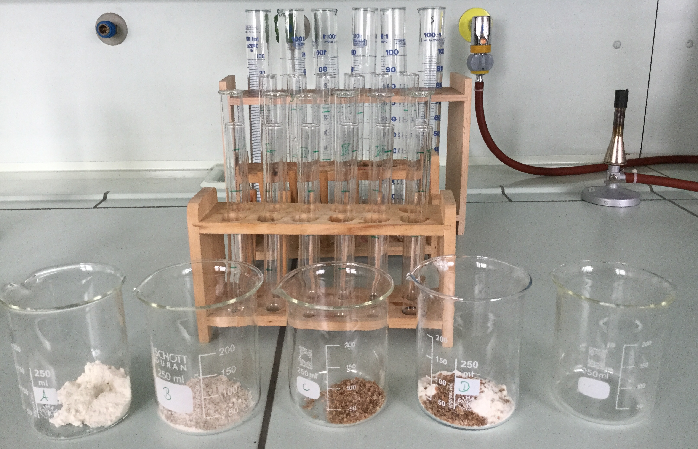

|  |  |  |  |
| --- | --- | --- | --- |
| **Weißmehl** | **Vollkornmehl** | Kleie | Weißmehl + Kleie |

**Versuchsbeginn (5 Versuchsansätze):**

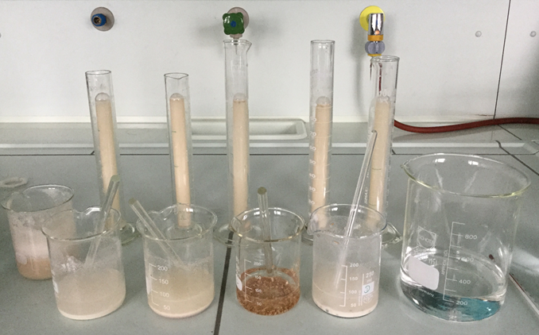

|  |  |  |  |  |
| --- | --- | --- | --- | --- |
| Suspensionen von: | | | | |
| **Hefe** | **Weißmehl** | **Vollkornmehl** | Kleie | Weißmehl + Kleie |

**Mögliches Versuchsergebnis:**

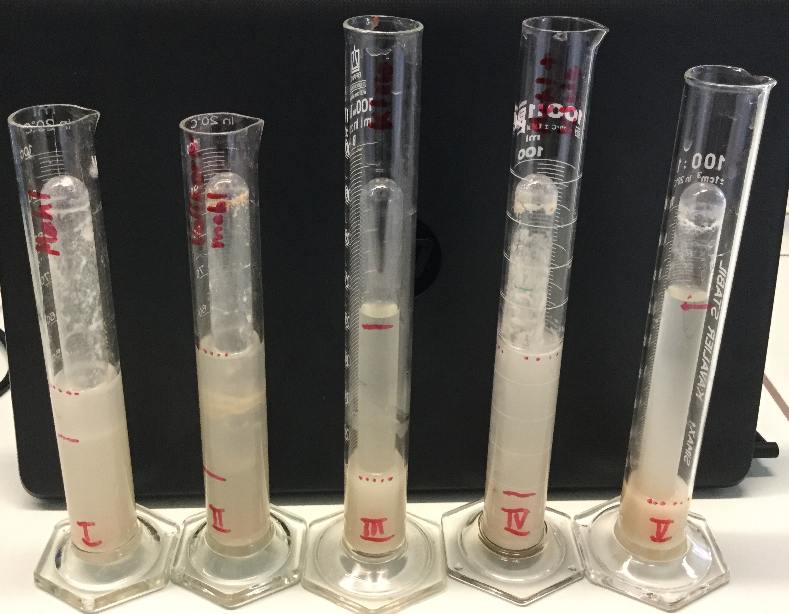

|  |  |  |  |  |
| --- | --- | --- | --- | --- |
| **Weißmehl** | **Vollkornmehl** | Kleie | Weißmehl + Kleie | **Hefe** |

Legende:

………. = Füllstand im Standzylinder

\_\_\_\_\_\_ = Füllstand im Reagenzglas

|  |  |  |  |  |  |
| --- | --- | --- | --- | --- | --- |
|  | Differenz der Füllstände im Reagenzglas | | | | |
| Versuchsansatz | **I** | **II** | III | IV | **V** |
| cm | **11,5** | **14,0** | 5,5 | 15,0 | **5,0** |

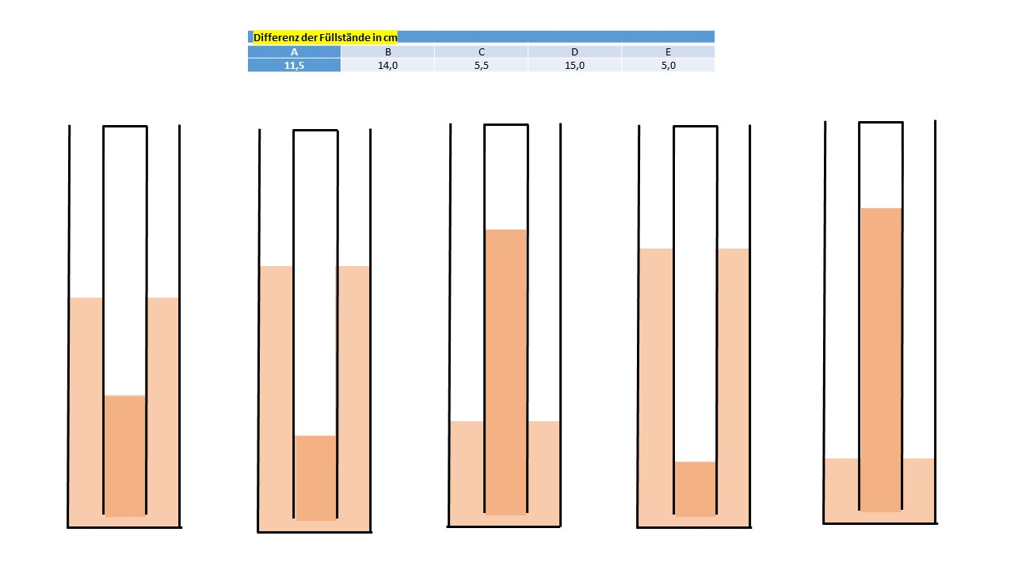Mögliches Schema (Lernprodukt):

|  |  |  |  |  |
| --- | --- | --- | --- | --- |
| **I** | **II** | III | IV | **V** |
| **Weißmehl** | **Vollkornmehl** | Kleie | Kleie + Weißmehl | **Hefe** |

Mögliche Arbeitshilfe für Schülerinnen und Schüler:



|  |  |  |  |  |
| --- | --- | --- | --- | --- |
| **I** | **II** | III | IV | **V** |
| **Weißmehl** | **Vollkornmehl** | Kleie | Kleie + Weißmehl | **Hefe** |